绍兴市中医院2022年度第四次公开招聘
医学类专业工作人员计划（9人）
单位 | 岗位 | 本次招聘人数 | 学历（学位） | 专业 | 其他条件和要求 | 笔试内容
绍兴市中医院9人 | 麻醉医生 | 1 | 本科 | 麻醉学、临床医学 | 具有执业医师资格，2022年9月底前取得规培合格证 | 医学基础知识
绍兴市中医院9人 | 功能检查科（心电图等）医生 | 1 | 本科 | 临床医学、医学影像学 | 2022年普通高校毕业生 | 医学基础知识
绍兴市中医院9人 | 护士 | 2 | 本科 | 护理学 | 2022年普通高校毕业生，要求女性 | 护理学
绍兴市中医院9人 | 护士 | 2 | 本科 | 护理学 | 2022年普通高校毕业生，要求男性 | 护理学
绍兴市中医院9人 | 病理诊断医生 | 1 | 本科 | 临床医学 | 2022年普通高校毕业生 | 医学基础知识
绍兴市中医院9人 | 120医生 | 2 | 本科 | 临床医学 | 具有执业医师资格，2022年9月底前取得规培合格证 | 医学基础知识

绍兴市卫健委本级医疗单位
公开招聘工作人员报名表

报考单位： 报考岗位：
姓 名 |  |  |  |  |  | 身份证号
户口  所在地 |  |  |  |  |  | 民族 |  |  |  |  |  |  |  | 性别 |  |  |  |  |  |  |  |  |  | 政治  面貌
最高学历 |  |  |  |  |  | 毕业时间 |  |  |  |  |  |  |  |  |  |  |  |  |  | 学习形式
毕业院校 |  |  |  |  |  |  |  |  |  |  |  |  |  |  |  |  |  |  |  |  | 专业
参加工作时间 |  |  |  |  |  | 健康  状况 |  |  |  |  |  |  |  | 专业技  术职称
联系  地址 |  |  |  |  |  |  |  |  |  |  |  |  |  |  |  |  |  |  |  |  |  |  |  | 移动电话
E-mail |  |  |  |  |  |  |  |  |  |  |  |  |  |  |  |  |  |  |  |  |  |  |  | 邮 编
现工作单位 |  |  |  |  |  |  |  |  |  |  |  |  |  |  |  |  |  |  |  |  |  |  |  | 工作职务
本人自测身高 |  |  |  |  |  |  |  |  |  |  |  |  |  |  |  |  |  | 现场测量身高
个
人
简
历
我郑重承诺：本人所提供的个人信息证明资料、证件等真实、准确，并自觉遵守事业单位公开招聘的各项规定，诚实守信、严守纪律，认真履行应聘人员的义务。对因提供有关信息证件不实、不能按时毕业或违反有关纪律规定所造成的后果，本人自愿承担相关责任。

报名人员签名： 年 月 日
报审考核单意位见 | （盖章）  年 月 日 |  |  |  |  |  |  |  |  |  | 身  份  证  复  印  件  粘  贴  处
注意：本表格一式贰份，以上表格内容必须填写齐全，身高项报考护理类人员填写。

考生信息汇总表


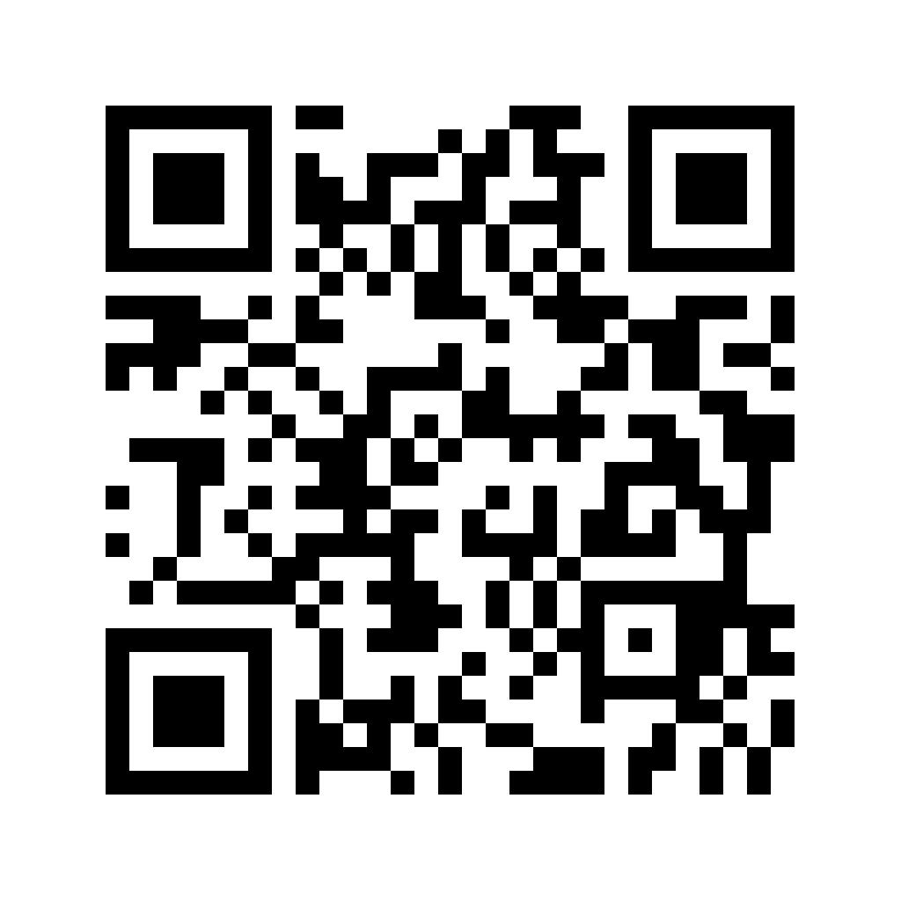
（请考生微信扫码填报）

